Cupa Asachi 2015
Chișinău, Dendrariu, 16.08.2015

Runda 1

1. ”Pentru că ea servește drept mecanism de apărare sau pentru comunicare, iar posesorul ei nu are nevoie de nici una dintre acestea.” Acesta este răspunsul la întrebarea din titlul unui film românesc pentru copii. Într-o povestire, în schimb, de vină este temperatura scăzută.
Î: Dar care este întrebarea?

Răspuns: De ce ursul n-are coadă?
Comentariu: Ați primit răspunsul științific. La Ion Creangă ursul își pierde coada din cauza apei care îngheață.
Autor: Ion-Mihai Felea, Echipa Asachi

2. Î: Continuați următorul blestem din limba Yidiș ”să îți cadă toți dinții în afară de unul și acela …”

Răspuns: să te doară
Se acceptă: După sens
Autor: Andrian Macari

3. ELE au apărut pe liniile care făceau legătura între Chicago și orașele de pe Coasta de Vest. Cele de lux se numeau Turquoise Rooms și puteau primi până la 12 oameni.
Î: Răspundeți prin 2 cuvinte, ce sunt ELE?

Răspuns: Vagoane restaurant
Autor: Ion-Mihai Felea, Echipa Asachi

4. Atenție, în întrebare sunt înlocuiri!
Pe un forum despre fizică, Yitzi Turniansky, fiind indignat de o problemă întâlnită des în orașe, a întrebat cu ce viteză trebuie să te deplasezi astfel încât ea să nu mai fie ”supărată”, ci ”veselă”. Drept răspuns, alt respondent i-a scris că ar trebui să se deplaseze cu o viteză de aproximativ 50 de mii de km pe secundă, fapt care i-ar provoca mai multe cheltuieli decât dacă pur și simplu ar încălca legea.
Î: Răspundeți în orice ordine, ce am înlocuit prin ”supărată” și ”veselă”?

Răspuns: roșie și verde
Comentariu: Yitzi Turniansky dorea să afle ce viteză trebuie să dezvolte automobilul astfel încât culoarea roșie a semaforului să i se pară verde, datorită efectului Doppler. Cu părere de rău, aceasta ar duce la depășire de viteză.
Autor: Alexei Şerşun, Echipa Asachi

5. O listă de pe wikipedia cu cele mai amuzante denumiri ale unor unități de măsură ne dă următoarea definiție:
”A New York Second” sau ”o Secundă New York-eză” este cea mai mică unitate de timp din multivers (toate universurile paralele). Reprezintă perioada de timp dintre aprinderea culorii verzi a semaforului și momentul în care...?
Î: Încercați să continuați definiția umoristică!
R: .. șoferul din urma ta claxonează
C: Face aluzie la faptul că New York-ezii sunt foarte nerăbdători.
S: https://en.wikipedia.org/wiki/List_of_humorous_units_of_measurement
Autor: Loredana Molea, Echipa Asachi

6. În timpul Marii Depresii, unele companii care distribuiau făină au observat că oamenii foloseau sacii în care era aceasta într-un anumit mod și de aceea au început să aplice pe sacii cu făină diverse modele colorate.
Î: Dar cum foloseau oamenii acei saci?
Răspuns: Își făceau haine din ei
Comentariu: Oamenii erau săraci și, mai ales mamele, reciclau sacii de faină pentru a coase haine copiilor.
Sursă: http://www.livinghistoryfarm.org/farminginthe30s/life_06.html
Autor: Loredana Molea, Echipa Asachi

7. Un ansamblu muzical de copii din Moldova se numește „Micii”.
Î: Care 4 litere au fost omise din denumirea ansamblului?
Răspuns: Do Re
Comentariu: Ansamblul se numește „Do-Re-Micii”
Sursă: https://www.youtube.com/watch?v=naXj9QWgrAA
Autor: Loredana Molea, Echipa Asachi

8. Atenție, întrebare cu multe înlocuiri!
Conform paginii howmanyofme.com există 522 de oameni în SUA care au în calitate de X - Y, Y fiind al 45.829 – lea cel mai popular X. Y este, de fapt, traducerea în engleză a lui X.
Î: Dar ce numește tânăra poetă din Republica Moldova, Aura Maru, într-o poezie de-a sa, ”ploi cu X”?
Răspuns: Uragane
Comentariu: X = nume, Y= Name. Există 552 de persoane în SUA care au numele (de familie) Name. Ploile cu nume (de obicei de femei) sunt uragane.
Sursă: „Du-te free” de Aura Maru
Autor: Loredana Molea, Echipa Asachi

9. 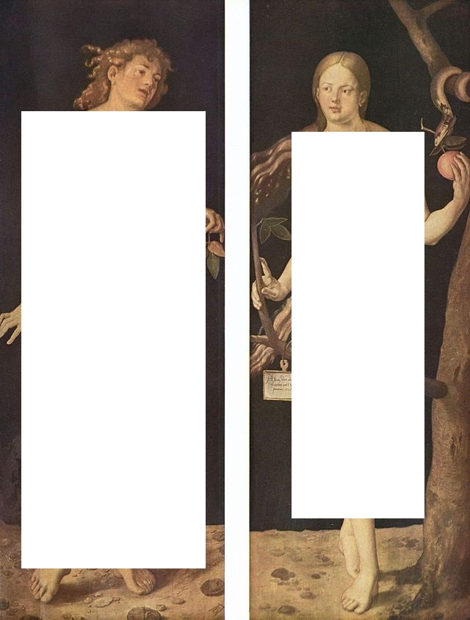
Aveți în față pictura ”Adam și Eva” de Albrecht Durer. Din motive de pudoare le-am acoperit celor doi ALFELE. Totuși, dacă ALFELE erau reale și nu metaforice, nu ar fi fost nevoie să le acoperim. În limba engleză, ALFELE au ajuns la sezonul 5 încă în derulare.
Î: Ce am înlocuit prin ALFA?

Răspuns: Costum
Comentariu: Noi am acoperit costumul lui Adam și costumul Evei, adică nuditatea celor doi. Dacă Costumul lui Adam/Evei n-ar fi fost o metaforă, nici nu era nevoie să le acoperim. Serialul Suits a ajuns deja la sezonul 5.
Autor: Ion-Mihai Felea, Echipa Asachi

10. Blitz dublu fructifer:
a) Acest metal formează săruri de culoare roșie, dar în stare pură seamănă la culoare și duritate cu platina. Care metal?
b) În 1977, un român a zburat zeci de ore cu MIG-ul, a mers la sală și a învățat o limbă străină. Despre cine este vorba?

Răspuns: a) rodiu b) (Dumitru) Prunariu
Comentariu: Prunariu a învățat rusa și restul când se pregătea să zboare în cosmos.
Autor: Ion-Mihai Felea, Echipa Asachi

11.
În acest poster care luptă cu prejudecățile am șters următoarele sugestii: (textul original era în engleză)
Femeile trebuie să:
- își știe locul
- fie puse la punct
- ținute din strâns
- fie ascultătoare
Dar cine sau ce făcea aceste sugestii?

Răspuns: Google
Comentariu: Sunt sugestii reale pe care google le dădea în 2012 atunci când începeai să scrii ”women should”. Textul acoperit este acoperit cu o figură ce amintește de logo-ul google.
Autor: Ion-Mihai Felea, Echipa Asachi

Runda 2

12. Marile oraşe ale lumii au de regulă o grădină zoologică mare și poate câteva mai mici. Acest oraș european are însă 2 grădini zoologice mari, una fondată în 1844 și altă în 1955.
Î: Despre ce oraș este vorba?

Răspuns: Berlin.
Comentariu: Berlinul avusese înainte de ocupaţia sovietică a părţii de est o singură grădină zoologică mare, dar după ocupaţie a mai fost construită una în Berlinul de est.
Sursa: http://wikitravel.org/en/Berlin
Autor: Orest Dabija, Echipa Asachi

13. Romanul lui Leon de Winter ”Savantul şi traficanţii”, descrie la un moment dat negocierile dintre un negustor evreu ortodox şi clienţii săi. Pentru a descrie situaţia, cumpărătorul, un georgian cu origini evreieşti, afirmă că indienii fumează o pipă atunci când se tocmesc, iar apoi iau decizia, chinezii beau ceai, se tocmesc şi iau decizia, iar evreii fac asta, după care iau decizia.
Î: Ce fac evreii, dacă respectivul cumpărător mai afirmă că un renumit obiectiv nu degeaba se numeşte anume aşa?

Răspuns: Bocesc.
Comentariu: Cumpărătorul se referă la Zidul Plângerii.
Sursa: Leon de Winter, Savantul şi traficanţii, carte audio.
Autor: Orest Dabija, Echipa Asachi

14. 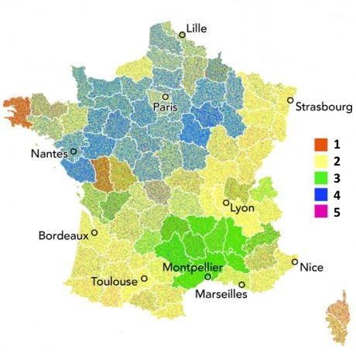
Această hartă ar trebui să-i ajute pe cei care călătoresc în Franța.
Î: Dar ce reprezintă numerele indicate?

Răspuns: Numărul de săruturi (la salutarea cuiva)
Comentariu: Un anumit grup din Corsica este deosebit de pupăcios.
Surse: 9gag
https://ro.wikipedia.org/wiki/Alfabetul_fonetic_NATO
Autor: Octavian Sirețeanu, Echipa Asachi

15. Un dialog imaginar între doi filosofi, adaptat de pe site-ul existentialcomics.com:
- Spune-mi, X, nu te simți prost uneori știind că vei rămâne în istorie ca cel mai puțin important dintre noi doi și oamenii vor uita că ai existat și tu? Eu am oferit umanității zeci de probleme logice, pe când tu vei rămâne mereu în umbra lui Plato și Aristotel.
- Zeci de probleme? Tu nu ai creat decât o singură problemă, iar eu am fondat o întreagă școală filosofică care va influența omenirea mii de ani înainte.
- X, e pur și simplu imposibil să devii mai popular decât mine în viitor. Pentru a mă întrece, vei trebui întâi să devii la fel de popular ca mine, pentru că sunt mai bătrân cu 160 de ani decât tine . În acest timp, eu voi deveni puțin mai popular. Ca să mă întreci, vei fi iarăși obligat să devii la fel de popular ca mine, în timp ce eu voi deveni, din nou, puțin mai popular.
- Știi, Y, uneori chiar te urăsc.
- X, sentimentul tău nu pare a fi coerent cu invățămintele propriei tale școli.
Dacă ați înțeles cine este cel puțin unul dintre cei doi, veți putea cu siguranță să ne spuneți, fără a oferi un răspuns prea detaliat, cine sunt cei doi protagoniști ai dialogului imaginar?

Răspuns: Zenon și Zenon
Comentariu: Este vorba despre Zenon din Eleea, care a inventat paradoxul lui Zenon, și Zenon din Kition, fondatorul stoicismului.
Autor: Vasile Rotaru, Echipa Asachi

16. 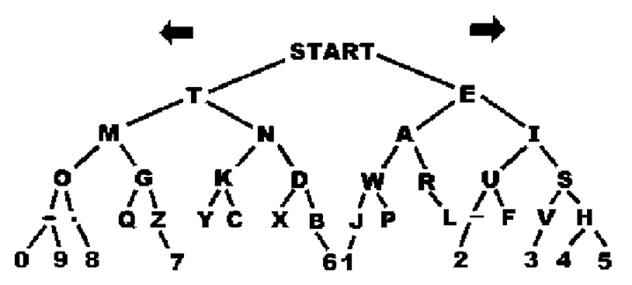
În această imagine aveți o reprezentare grafică a celui apărut în prima jumătate a secolului 19.
Î: Numiți-l prin 2 cuvinte!

Răspuns: Codul Morse
Comentariu: Liniuță la stânga, punct la dreapta.
Sursă: https://en.wikipedia.org/wiki/Morse_code
Autor: Octavian Sirețeanu, Echipa Asachi

17. Chișinăuienii puteau să o asculte pe Maria Bieșu fie la concerte, fie pe scena Teatrului de operă și balet, achiziționând un bilet. Începând cu 1982 ea a putut fi audiată periodic și gratis la adresa: str. Grigore Ureche 58. Era totuși riscant să o auzi acolo. Din 1992 putea fi audiată pe Bd. Ștefan cel Mare și Sfânt nr. 190.
Î: Dar ce fel de instituții se află la aceste adrese?

Răspuns: Biserici
Se acceptă: Bisericile sf. Nicolae și Înălțarea sf. Vineri.
Comentariu: Maria Bieșu era o persoană evlavioasă și a cântat 10 ani în corul bisericii sf. Vineri din Chișinău. Cei care mergeau la biserică nu erau văzuți cu ochi buni. Apoi a cântat în corul bisericii sf. Ierarh Nicolae.
Sursă: http://mitropolia.md/maria-biesu-%E2%80%9Enu-vreau-sa-cant-solo-doar-sa-ma-rog-lui-dumnezeu/
Autor: Ion-Mihai Felea, Echipa Asachi

18. Atenție, în întrebare a fost efectuată o înlocuire!
Titlul unui articol de pe mobile.geek.com sună în felul următor : Savanții organizează XY pentru bacterii, pentru ca să descopere medicamente noi. Majoritatea antibioticelor și medicamentelor anti-cancer utilizate actualmente au fost derivate de la molecule poduse de microorganisme.
Î: Ignorați regulile și spuneți-ne ce a fost înlocuit prin XY !
Răspuns: Fight Club
Comentariu: Prin expunerea bacteriilor la alte specii de bacterii, acestea își dezlănțuie arsenalul ascuns de arme moleculare, pe care savanții le preiau, prelucrează și le folosesc pentru a contracara boli infecțioase. Prima și a doua regula a Fight Club este să nu vorbești despre Fight Club.
Surse: http://mobile.geek.com/science/257187-scientists-create-bacterial-fight-club-to-find-new-drugs?origref=http:%2F%2Fm.facebook.com%2F
Autor: Loredana Molea, Echipa Asachi

19. O listă de pe wikipedia cu cele mai amuzante denumiri ale unor unități de măsură ne dă următoarea definiție:
X este o unitate de măsură a popularității. Un kiloX = 10,42 de zile.
Î: Dacă v-ați dat seama cu cât este egal un X, atunci probabil ne veți spune cine este X, dacă a trăit între anii 1928-1987?
Răspuns: Warhol
Comentariu: X = 15 minute. Andy Warhol spunea că, la un moment dat, fiecare dintre noi va fi popular pentru 15 minute.
Sursă: https://en.wikipedia.org/wiki/List_of_humorous_units_of_measurement
Autor: Loredana Molea, Echipa Asachi

20. Atenție, o întrebare mai lungă din care sunt omise mai multe litere!
În romanul „Simion liftnicul” este descrisă la un moment dat iniţiativa unui anumit domn de a fonda partidul hoților. Acesta este foarte hotărât, dar un prieten îi atrage atenţia că decizia hoților de a-şi fonda un partid este în esenţă o contradicţie. Domnul în cauză îi răspunde că de fapt nu e nici o contradicţie, aşa cum a fost cazul partidului comunist din România creat de socialişti, sau cazul partidului social-democrat creat de către comunişti după Revoluţia din 1989. Astfel încât hoții, chiar fiind hoți ar putea lua hotărârea de creare a partidului. În plus domnul e convins că partidul hoților va învinge mereu la alegeri chiar dacă nu va lua nici un vot.
Î: Care 6 litere au fost omise de 5 ori din întrebare?

Răspuns: NETĂRÂ
Comentariu: Ar fi straniu ca nehotărâţii să hotărască să înfiinţeze un partid al lor.
Sursa: Petru Cimpoeşu, Simion liftnicul. Roman cu îngeri şi moldoveni, ed. Polirom, Iaşi, 2007.
Autor: Orest Dabija, Echipa Asachi

21. Aflat în vacanţă, autorul întrebării a observat că grecii pun orez în X și Y, pentru a contracara efectele climei.
Î: Numiți X și Y, utilizând un titlu cunoscut de mulți dintre voi!

Răspuns: Sare și piper
Comentariu: Sarea şi piperul absorb uşor umiditatea din aer şi se cristalizează. Orezul se pune în sare şi piper tocmai pentru a combate acest fenomen, de obicei în regiunile maritime, unde umiditatea este foarte mare.
Sursă: Experiența autorului
Autor: Orest Dabija, Echipa Asachi

22. După spusele marketologului Rory Sutherland, ”acesta este cel mai supraapreciat obiect din istoria capitalismului”. Enciclopedia Larousse zice că ar fi fost inventat în 1791 în Franța, iar alții au găsit o presupusă mențiune a lui încă de pe timpul Caterinei de Medici, în 1533. Însă abia în anii 1830 a început să fie vândut sub formă de 2 bucăți unite.
Î: Despre ce este vorba?

Răspuns: Macaron
Surse: https://en.wikipedia.org/wiki/Macaron
https://slon.ru/special/macarons
Autor: Octavian Sirețeanu, Echipa Asachi

Runda 3

23. În 2014 o porțiune a acestui drum a avut venituri de 1,36 miliarde dolari.
Î: Cum se numește drumul?

Răspuns: Broadway
Autor: Ion-Mihai Felea, Echipa Asachi

24. În a doua jumătate a anului 2013, pentru a răspunde riscului catastrofelor navale soldate cu moartea imigranților ilegali de origine africană, guvernul italian a lansat o operație umanitară a cărei denumire ar putea fi considerată contrară scopului acesteia. Expresia datează, cu sensul uzual, din anul 30 î. Hr., când Egiptul a devenit o colonie romană, iar folosirea ei modernă este, mai ales, legată de propaganda italiană din prima jumătate a secolului XX.
Î: Dar care era denumirea operației?

Răspuns: Mare Nostrum (marea noastră).
Autor: Vasile Rotaru, Echipa Asachi

25. Boileau afirma în secolul al XVII-lea că ea este cea care dă picturii strălucirea, chiar dacă afirmaţia ar părea la prima vedere una paradoxală.
Întrebare: Ce este ea?

Răspuns: Umbra.
Sursa: Victor Ieronim Stoichiţă, Scurtă istorie a umbrei, ed. Humanitas, Bucureşti 2008, p. 108.
Autor: Orest Dabija, Echipa Asachi

26.
Aveți în față reprezentarea grafică a câtorva elemente dintr-o listă.
Î: Continuați șirul cu un sport!

Răspuns: Golf
Comentariu: Este vorba despre alfabetul Alfabetul fonetic NATO: (Alfa), Bravo, Charlie, Delta, Echo, Foxtrot … Golf.
Sursă: 9gag
Autor: Octavian Sirețeanu, Echipa Asachi

27. Multă vreme s-a crezut că ELE sunt cauzate de CO2. Un studiu recent a demonstrat însă că ELE se datorează firicelelor mărunte de fân. Unii se tem fără temei că ELE sunt cauzate de anumite animale. Datorită tehnologiei moderne de prelucrare, ELE se întâlnesc din ce în ce mai rar.
Î: Ce sunt ELE?

Răspuns: Găurile din cașcaval
Comentariu: Unii se tem că sunt provocate de șoareci.
Sursă: http://www.mediafax.ro/stiinta-sanatate/misterul-gaurilor-din-cascavalul-elvetian-elucidat-de-cercetatori-14361541
Autor: Ion-Mihai Felea, Echipa Asachi

28.
În această caricatură apărută după anul 2011, pisica este omorâtă de ”spirit”.
Î: Răspundeți în engleză sau română, ce cuvânt a fost înlocuit cu ”spirit”?

Răspuns: Curiosity / Curiozitate.
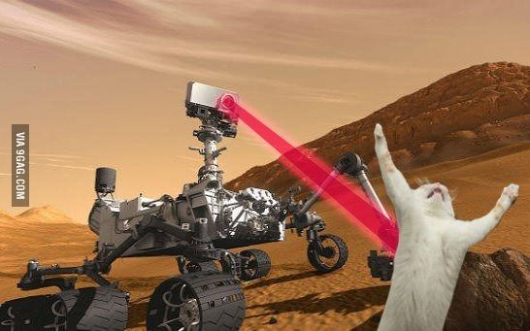
Comentariu: ”Curiozitatea a omorât pisica”. Roverul Curiosity a aterizat pe planeta Marte în anul 2011.
Sursă: 9gag
Autor: Octavian Sirețeanu, Echipa Asachi

29. Acest oraș din România are 102 mii locuitori, deși, dacă e să ne luăm după denumire, ar trebui, conform legii reorganizării administrative din 1968, să aibă între 1500 și 3000 de locuitori.
Î: Care este numele acestui oraș?

Răspuns: Satu mare
Comentariu: Conform legii din 168, un sat este considerat mare dacă are între 1500 și 3000 de locuitori. Dar Satu Mare are tocmai 102 mii locuitori.
Autor: Ion-Mihai Felea, Echipa Asachi

30. Material distributiv
Fragment din jurnalul unui filosof: Astăzi, de câte ori întâlnesc vreun intelectual neamț de la noi care vrea să plece în Germania, îl întreb: în ce Germanie vrei să pleci? În Germania untului sau în Germania culturii?
Autorul, spre deosebire de prietenul său, Emil Cioran, a preferat să nu plece din România, deși a fost persecutat de regim.
Î: Cine a scris rândurile de mai sus, dacă numele lui poate fi găsit în interiorul citatului?

Răspuns: Constantin Noica
Sursă: http://www.pruteanu.ro/7merita/noica-occ.htm
Autor: Ion-Mihai Felea, Echipa Asachi

31. O listă de pe wikipedia cu cele mai amuzante denumiri ale unor unități de măsură ne dă următoarea definiție:
O Jolie este o unitate de măsură a frumuseții. O miliJolie este considerată cantitatea de frumusețe necesară pentru a lansa o singură corabie. Există și unități de măsuri derivate, precum o Jolie negativă, adică puterea de a ancora o corabie prin aspectul fizic.
Î: Ce nume a fost înlocuit prin Jolie?
Răspuns: Elena/Helen
Comentariu: Elena din Troia este cunoscută și ca „fata care a lansat 1000 de corăbii”.
Sursă: https://en.wikipedia.org/wiki/List_of_humorous_units_of_measurement#Beauty:_Helen
Autor: Loredana Molea, Echipa Asachi

32. Silbo Gomero este o limbă neobișnuită utilizată de locuitorii insulei La Gomera, din Insulele Canare. Fiind deosebit de ... răsunătoare, Silbo Gomera este folosită pentru comunicarea de la distanță, permițând transmiterea mesajelor la distanțe de până la 5 km.
Î: Încercați să traduceți din spaniolă cuvântul Silbo, știind că v-ar putea ajuta un film de-a lui Florin Șerban din anul 2010.
Răspuns: Fluier
Comentariu: Întreaga limbă e alcătuită din fluierături. 2010 – premiera filmului „Eu când vreau să fluier, fluier”. Apropo, limba a fost declarată ca Masterpiece of the Oral and Intangible Heritage of Humanity de UNESCO în 2009.
Sursă: https://en.wikipedia.org/wiki/Silbo_Gomero
Autor: Loredana Molea, Echipa Asachi

33. În trecut, pentru a-și îndeplini sarcinile EI se uneau în artele. Munca lor fiind foarte monotonă, și-o făceau mai plăcută cu ajutorul cântecelor. Și gradul de dificultate era înalt, însă erau ajutați uneori de condițiile meteo. Mulți cred că ei au dispărut definitiv cu vreo 100 de ani în urmă, însă cu siguranță ei există și azi, 2 dintre EI fiind, de exemplu, Gerard Butler și Andrian Macari.
Î: Numiți-i pe EI!

Răspuns: Burlaci
Comentariu: În prima parte a întrebării este vorba despre burlacii care trăgeau nave, de obicei pe Volga. Gerard Butler se numără printre cei mai doriți burlaci, alături de Andrian Macari. L-aș fi menționat și pe George Clooney, dar deja nu mai este burlac.
Surse: https://ru.wikipedia.org/wiki/%D0%91%D1%83%D1%80%D0%BB%D0%B0%D0%BA
https://en.wikipedia.org/wiki/Gerard_Butler
Autor: Octavian Sirețeanu, Echipa Asachi

Runda 4

34. Conform uneia din versiuni, denumirea acestui produs provine de la prenumele unui brutar bucureștean de origine germană. Numele lui era Heller.
Î: Dar care era prenumele lui?
R: Franz
C: Produsul e franzela.
S: Memoriile unui scamator de Aurel Iozif, Iași, 1980.
Autor: Andrian Macari

35. Într-o limbă din Surinam acest substantiv comun se traduce drept dagadaga. De asemenea, în română, fonetic, substantivul conține: o zeitate orientală, un actor oriental și numele unei trupe de new age, în ordinea indicată.
Î: Numiţi termenul în română, dacă unii îi mai zic și ”ciocănitoare”!

Răspuns: Mitraliera
Comentariu: Mitra - omofonul zeității (Mithra), Li – omofonul lui Lee (Bruce Lee) Era – trupă de new age. Dagadaga imită sunetul produs de o mitralieră.
Autor: Andrian Macari

36. Atenție, Blitz dublu!
Dinah Fried, scriitoare, bucătăreasă și designer, a realizat un proiect fotografic cu titlul ”Mâncăruri Fictive: Fotografii imaginative ale unor mese din literatură”. Încercați să ghiciți din ce cărți au fost extrase aceste mâncăruri :
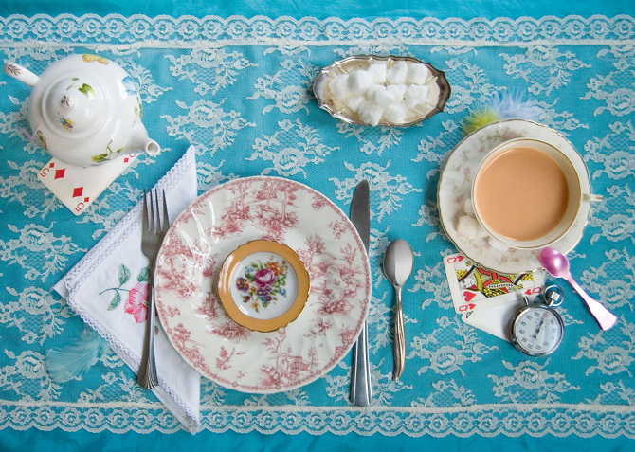 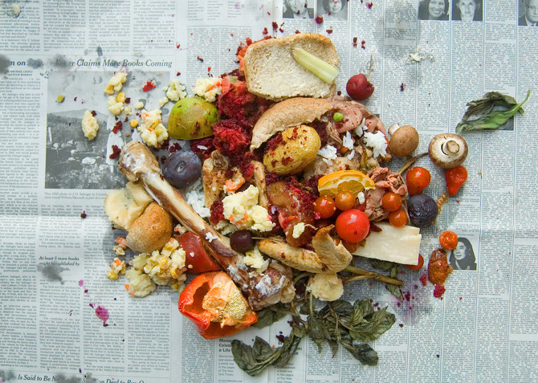
Răspuns: 1. Alice în Țara Minunilor, L. Carroll; 2. Metamorfoza, F. Kafka
Comentariu: Secvențele din cărți de unde au fost extrase:
1. „Servește niște vin”, spuse Iepurele de Martie pe un ton încurajator. Alice a studiat masa din toate părțile, dar nu era nimic pe ea în afară de ceai.
2. Erau legume vechi, pe jumătate putrede; oase de la masa de seară, îmbibate în sos alb care se întărise; și câteva stafide și migdale; niște brânză pe care Gregor o declarase necomestibilă cu două zile în urmă; o chiflă uscată și niște pâine cu unt și sare…
Sursă: http://www.brainpickings.org/2014/04/16/fictitous-dishes-dinah-fried-book/
Autor: Loredana Molea, Echipa Asachi

37. În mod curios, pe Venus o poezie este mai lungă decât un roman.
Î: Faceți ca această afirmație să fie adevărată, indicând cele 7 litere ce au fost adăugate!

Răspuns: POE E ROM
Comentariu: Planeta Venus face o rotație în jurul soarelui timp de 224,7 zile pământene, în timp ce o rotație în jurul soarelui durează 243 zile pământene.
Sursă: https://en.wikipedia.org/wiki/Venus
Autor: Octavian Sirețeanu, Echipa Asachi

38. Blitz triplu de la Dumbledore, mențiune care poate să vă ajute sau mai tare să vă încurce.

Aveți în față steme ale unor state din Eurasia, de pe care au fost eliminate pe alocuri unele elemente.
Î: Numiți cele 3 state!

Răspunsuri: Monaco, Armenia, Georgia
Autor: Andrian Macari

39. Un protestatar a fost arestat pentru câteva zile. Auzind despre cele întâmplate, cel mai mare adversar al său i-a transmis în închisoare un număr al revistei 64.
Î: Care sunt cei 2 protagoniști ai întâmplării?

Răspuns: Kasparov şi Karpov.
Comentariu: Kasparov este un oponent al regimului Putin, pe când Karpov este deputat în Duma de stat, făcând parte din partidul lui Putin. Revista 64 este una de şah.
Sursa: Documentar despre Kasparov şi Karpov.
Autor: Orest Dabija, Echipa Asachi

40. Denumirea primului album al celor de la Duran Duran, cel al lui Bob Dylan sau cel al lui Peter Gabriel sunt exemple ale unei practici destul de comune în rândul muzicienilor. Cei de la trupa REM au ironizat această practică când și-au denumit unul din albume.
Î: Care este denumirea albumului, știind că în antichitate așa era numit magistratul în cinstea căruia era numit anul?

Răspuns: Eponym
Comentariu: Primul albul al celor de la Duran Duran și al acelor 2 muzicieni coincidea cu denumirea sau numele lor. Practica: a denumi un album sau primul album cu numele trupei/interpretului. Eponim e și un adjectiv care dă numele unei regiuni, țări etc. în cazul dat al unui album. REM au ales drept denumire termenul care descrie la generl fenomenul lingvstic.
Autor: Andrian Macari

41. Blitz profesionist.
a) În Nomenclatorul Ocupațiilor din România, ordonat alfabetic, această profesie se află între călugăriță și căpitan navă maritimă și fluvială. Numiți-o!
b) În Nomenclatorul Ocupațiilor din România, ordonat alfabetic, această profesie se află între călitor scule și călugăriță. Numiți-o!

Răspunsuri: a) cămătar b) călugăr
Comentariu: Da, există profesia de cămătar, reglementată încă din 1995 de legea română. Călugăr și călugăriță sunt 2 intrări diferite în nomenclator, prin urmare și profesii diferite.
Sursă: Nomenclatorul Ocupațiilor din România
Autor: Andrian Macari

42. Iată câteva exemple de expresii folosite de o persoană care suferă de sindromul RAS: Număr PIN, display LCD, format PDF, mașină ATM.
Î: Încercați să deduceți de la ce vine litera S din acronimul RAS?
Răspuns: Sindrom
Comentariu: Sindromul RAS = redundant acronym syndrome syndrome, adică tendința a folosi unul sau mai multe cuvinte care formează un acronim împreună cu forma abreviată, ducând la repetarea unuia sau mai multor cuvinte. RAS syndrome este în sine un exemplu de RAS.
ATM machine (automated/automatic teller machine machine)
LCD display (liquid crystal display display)
PIN number (personal identification number number)
PDF format (portable document format format)
S : https://en.wikipedia.org/wiki/RAS_syndrome
Autor: Loredana Molea, Echipa Asachi

43. Conform unei glume de pe site-ul Grammarly.com, mai multe cuvinte pot avea definiții etimologice analoage celor reale. Astfel, cuvântul „poliglot”, care în condiții obișnuite înseamnă „ cel care vorbește multe limbi”, mai înseamnă și „more than one glot” sau „mai mult decât un glot”.
Atenție, blitz dublu:
a) Ce cuvânt de origine greacă, fără circulație reală, introdus de poeții romantici, reprezentând o piatră prețioasă, a fost definit: „referitor la păcatul cel dintâi”?
b) Ce cuvânt de origine greacă a fost definit: „sfânta geografie”?

Răspunsuri: a) adamant b) Bibliografie
Autor: Alexei Şerşun, Echipa Asachi

44. Pe un site de limbă engleză cuvântul jazz era dat ca o modalitate eficientă de a executa pe cineva. În secțiunea comentarii au mai fost propuse cuvinte precum: church, rhythm, hymn sau yacht.
Î: Despre ce modalitate de execuție este vorba?

Răspuns: spânzurătoare
Comentariu: se căutau cuvinte greu de ghicit în jocul hangman, versiunea engleză.
Sursă: http://mentalfloss.com/article/25660/hardest-word-guess-hangman
Autor: Ion-Mihai Felea, Echipa Asachi

